Neue gesetzliche Regelungen für Kraft-Wärme-Kopplung
Beim Heizen Strom erzeugen lohnt sich mehr denn je!

Seit dem 1. Januar 2021 gibt es erneut deutliche Verbesserungen für Betreiber von Kraft-Wärme-Kopplungs-Anlagen (KWK). Insbesondere gilt das für den Einsatz von Mini-KWK-Anlagen, wie den Dachs von SenerTec. Die gesetzlichen Anpassungen im KWK- und Erneuerbare-Energien-Gesetz (EEG 2021) bringen nicht nur finanzielle Vorteile mit sich, sondern reduzieren auch den bürokratischen Aufwand erheblich.

Die Bundesregierung hat bereits 2020 ein deutliches Zeichen gesetzt, dass sie bereit ist, Kraft-Wärme-Kopplungs-Anlagen zukünftig noch stärker zu fördern als bisher. Insbesondere die seit 2021 geltenden Neuregelungen zur Meldepflicht bei negativen Strompreisen und bei der Förderung von Biomasse- und Biogas-Anlagen sind dazu ein weiterer wichtiger Schritt.

Staatlich gefördert und von der Energiesteuer entlastet
KWK-Anlagen wie der Dachs von SenerTec sind hocheffiziente stromerzeugende Heizungen für private und gewerbliche Immobilien. Der beim Heizen erzeugte Strom wird direkt vor Ort verbraucht oder gegen eine Vergütung ins Stromnetz eingespeist. Das bringt dem Betreiber in erster Linie Unabhängigkeit und wirtschaftliche Vorteile, denn je mehr Strom er selbst kostengünstig erzeugt und verbraucht, umso weniger teuren Strom muss er zusätzlich einkaufen. Zudem ist er von der Energiesteuer entlastet. Dachs-Betreiber erhalten nach KWK-Gesetz für jede selbst erzeugte Kilowattstunde Strom noch eine zusätzliche Vergütung – unabhängig davon, ob der Strom selbst genutzt oder ins Stromnetz eingespeist wird.

Mehr Förderung, weniger Bürokratie
2020 wurden für KWK-Anlagen bis 50 kW elektrischer Leistung die Zuschläge für Strom, der ins allgemeine Versorgungsnetz eingespeist wird, verdoppelt. Gleichzeitig wurde der Förderzeitraum halbiert. Der Vorteil: Damit bekommen Betreiber von Mini-KWK-Anlagen ihr Geld deutlich schneller zurück – auch bei geringen jährlichen Laufzeiten. Zeitgleich wurde eine bürokratische Hürde genommen, die den Zugang zu den attraktiven Fördergeldern für alle KWK-Anlagen bis 50 kW und damit auch für alle Dachs-Modelle frei macht: An der Strombörse werden die Preise durch Angebot und Nachfrage bestimmt – bei einer Überversorgung können die Strompreise sogar auf Null oder ins Negative fallen. In solchen Zeiträumen bestand für KWK-Anlagen, die durch das „KWK-Gesetz 2016“ gefördert wurden, kein Anspruch auf Förderung. Deshalb waren die Betreiber bislang dazu verpflichtet, dem Netzbetreiber die erzeugte Strommenge jährlich mitzuteilen. Von dieser Meldepflicht wurden mit dem KWK-Gesetz 2020 Anlagen bis 50 kW befreit, vorerst allerdings nur Neuanlagen, die ab dem 14. August 2020 in Betrieb genommen wurden. Seit den Anpassungen in 2021 gilt die Befreiung für alle Anlagen bis 50 kW. „Das neue KWK-Gesetz inklusive all seiner Verbesserungen ist in Deutschland bereits in Kraft getreten – jetzt steht nur noch die beihilferechtliche Genehmigung der EU aus, mit der wir täglich rechnen“, erläutert Hagen Fuhl. Der Leiter Public Affairs bei SenerTec ergänzt: „Desweiteren reduziert es den administrativen Aufwand erheblich. Zudem führt der Wegfall der Kürzung von KWK-Zuschlägen bei negativen Strompreisen zu mehr Sicherheit und Planbarkeit in Bezug auf die Wirtschaftlichkeit.“

Weitere finanzielle Vorteile bei der EEG-Umlage
Finanzielle Vorteile winken weiterhin seit 2021 für KWK-Anlagen, die mit biogenen Brennstoffen – also Biomethan oder Biogas – betrieben werden. Möglich machen es Änderungen bei der EEG-Umlage: Sie dient zur Finanzierung des Ausbaus der Erneuerbaren Energien und muss von allen Stromverbrauchern über ihre Stromkosten, aber auch von einem Großteil der Strom-Eigenversorger gezahlt werden. Durch die Neuregelung der Bagatellgrenze bei der EEG-Umlage auf selbstgenutzten Strom, werden in Zukunft KWK-Anlagen bis 30 kWel und für 30.000 kWh/a eigenverbrauchten Strom von der EEG-Umlage befreit – und das zeitlich unbefristet. „Davon profitieren auch Bestandsanlagen bis 30 kW. Für fossil befeuerte KWK-Anlagen gilt aber weiterhin die Freigrenze von 10 kWel. bis maximal 10.000 Kilowattstunden im Jahr“, ergänzt Hagen Fuhl. Sein Fazit zu den Änderungen in 2020 und 2021: „Insgesamt sind die neuen gesetzlichen Regelungen ein klares Bekenntnis der Bundesregierung zur KWK und deren Bedeutung in der Energiewende.“

(Zeichen: 4.366 inkl. Leerzeichen)

Pressebilder:
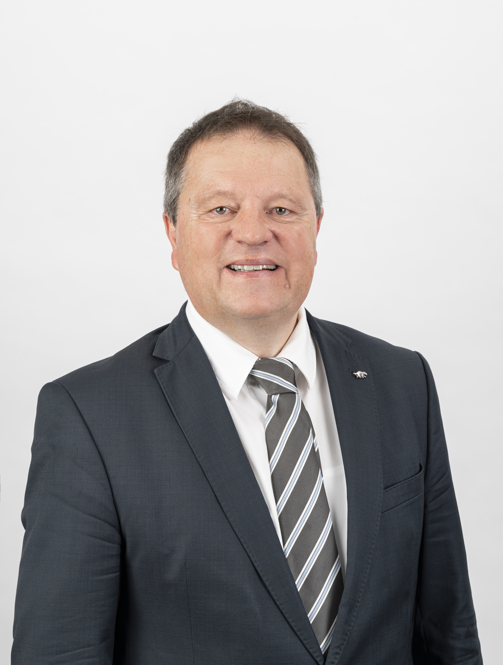
„Die neuen gesetzlichen Regelungen der Bundesregierung sind ein klares Bekenntnis zur KWK“, freut sich Hagen Fuhl, Leiter Public Affairs bei SenerTec. (QUELLE: SenerTec)

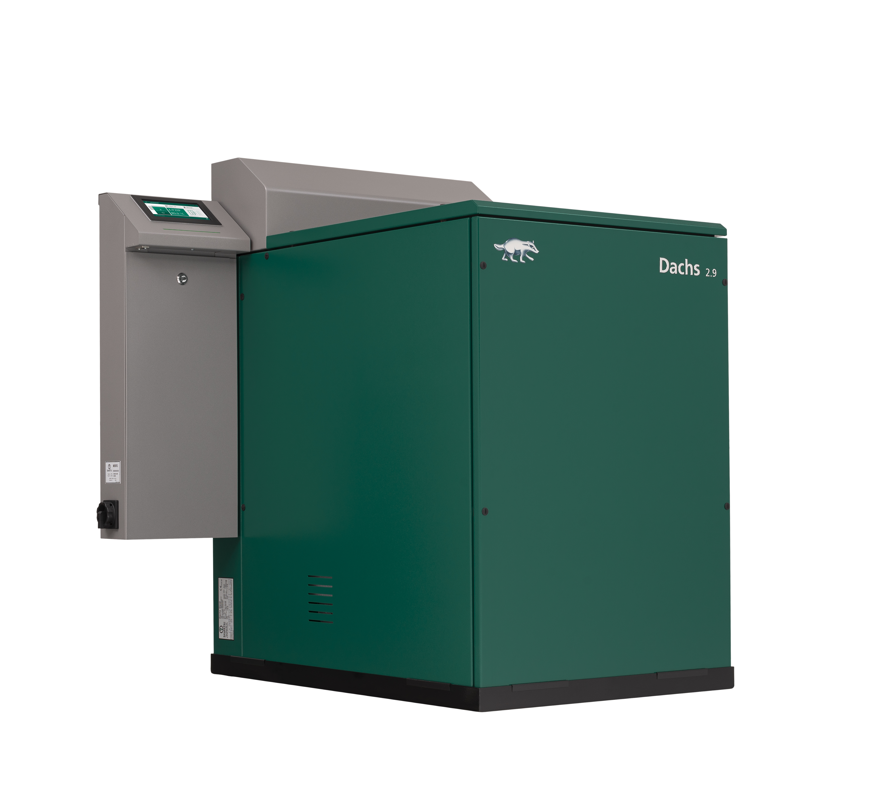
Die gesetzlichen Anpassungen für KWK-Anlagen wie den Dachs von SenerTec bringen nicht nur finanzielle Vorteile mit sich, sondern reduzieren auch den bürokratischen Aufwand erheblich. (QUELLE: SenerTec)
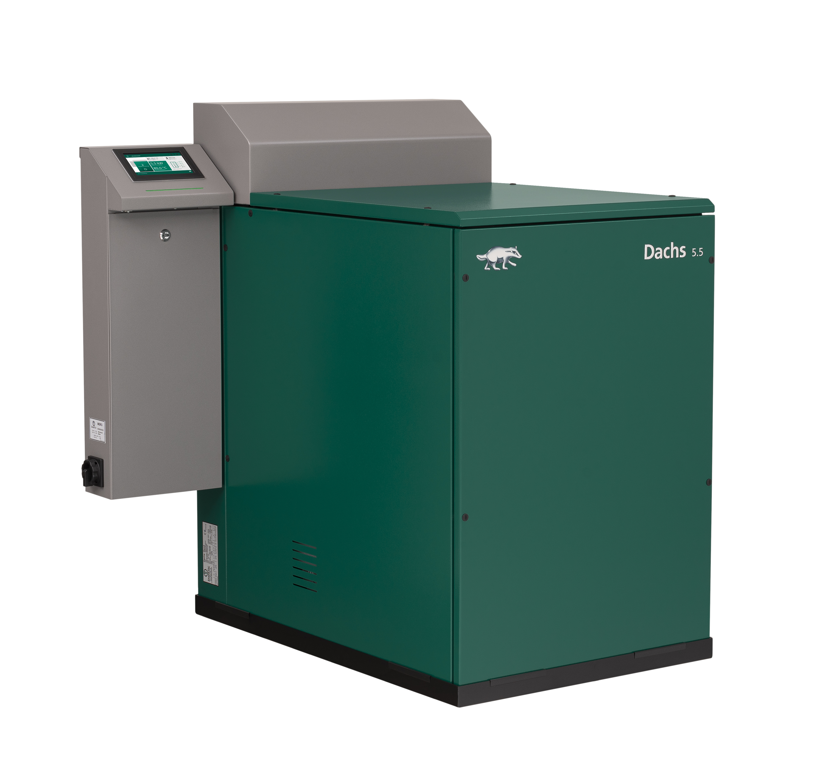
Die Bundesregierung hat ein deutliches Zeichen gesetzt, dass sie bereit ist, Kraft-Wärme-Kopplungs-Anlagen wie den Dachs von SenerTec zukünftig noch stärker zu fördern als bisher. (QUELLE: SenerTec)

Über das Unternehmen
SenerTec ist mit über 37.000 verkauften Dachs Anlagen Marktführer im Bereich der Blockheizkraftwerke (BHKW) bis 20 kW elektrischer Leistung für Gewerbe- und Privatgebäude. Im März 1996 in Schweinfurt gegründet und europaweit tätig, beschäftigt die SenerTec Kraft-Wärme-Energiesysteme GmbH heute rund 125 Mitarbeiter. Das Unternehmen, das mit dem Dachs Europas beliebteste KWK-Anlage baut und stetig weiter entwickelt, vertreibt diese über ein flächendeckendes, bundesweites Partnersystem. Weitere Informationen unter: www.senertec.de

Ihre Ansprechpartner für Rückfragen:
SenerTec Kraft-Wärme-Energiesysteme GmbH
Presse/Öffentlichkeitsarbeit
E-Mail: marketing@senertec.com

KOOB Agentur für Public Relations GmbH (GPRA)
Thorsten Richter
Tel.: +49 208 4696-365
Fax: +49 208 4696-160
E-Mail: thorsten.richter@koob-pr.com

